Moelleux citronné aux framboises
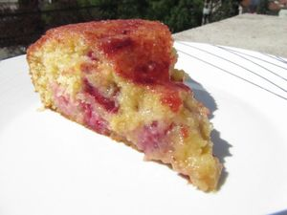
Ingrédients : (pour un moule de 20 cm de diamètre)
- 115 g de beurre
- 100 g de sucre en poudre
- 100 g de farine
- 2 œufs
- 1 demi sachet de levure chimique
- 30 g de poudre d'amandes
- 1 barquette de framboises (50 g pour moi)
- 1 citron + zestes
- 30 g de confiture de framboises
Recette :
Mélangez le beurre mou avec le sucre en poudre jusqu'à ce que le mélange soit bien onctueux. Ajoutez les œufs entiers, la farine, la levure chimique, les zestes du citron et la poudre d'amandes. Fouettez jusqu'à ce que le mélange soit bien lisse.
Ajoutez en dernier les framboises. Versez la pâte dans un moule beurré et fariné.
Cuisson :
25-30 mn à 180°. Le gâteau doit être bien doré. Sortez le gâteau et démoulez-le sur une assiette. Dans une petite casserole faites chauffer le jus de citron et la confiture. Badigeonnez le gâteau à l'aide d'un pinceau sur le gâteau.
Laissez-le refroidir.
http://www.evacuisine.fr/

